**实验一 数字钟**

1. 实验目的
2. 熟练掌握VHDL语言和Quartus II软件的使用
3. 理解状态机的工作原理和设计方法
4. 实验原理

数字钟是一个将“时”、“分”、“秒”显示于人的视觉器官的计时装置。它的计时周期为24小时，显示满刻度为23时59分59秒；或者计时周期为12小时并配有上下午指示，显示满刻度为11时59分59秒；另外还应有校时功能和报时功能。

电路由晶体振荡器、时钟计数器、译码驱动电路和数字显示电路以及时间调整电力组成，其结构如图所示。

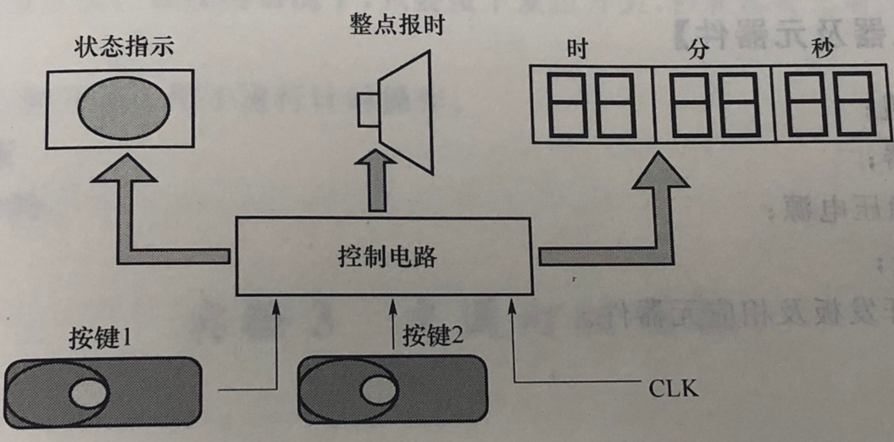

1. 晶体振荡器

晶体振荡器的作用是产生时间标准信号。数字钟的精度主要取决于时间标准信号的概率及其稳定度。因此，一般采用石英晶体振荡器经过分频得到这一信号。

1. 时钟计数器

有了时间标准“秒”信号后，就可以根据60秒为1分、60分为1小时、24小时为1天的技术周期，分别组成两个六十进制（秒、分）、一个二十四进制（时）的计数器。将这些计数器适当的连接，就可以构成秒、分、时的计数，实现计时的功能。

1. 译码和数码显示电路

显示器件选用LED七段数码管，在译码显示电路输出的驱动下，显示出清晰、直观的数字符号。

1. 校时电路

实际的数字钟表电路由于秒信号的精确性不可能做到完全（绝对）准确无误，加之电路中其他原因，数字钟总会产生走时误差的现象。因此，电路中就应该有校准时间功能的电路。

1. 实验内容
2. 基本内容

设计制作一个能显示时、分、秒的时钟：

* 1. 可手动校对时间，能分别进行时和分的校正
  2. 12小时（有上、下午显示）、24小时计时制可选

1. 提高要求
   1. 整点报时功能
   2. 自拟其他功能

**实验二 交通灯控制器**

一、实验目的

1. 熟练掌握VHDL语言和Quartus II软件的使用

2. 理解状态机的工作原理和设计方法

二、实验原理

本实验要求设计一个十字路口的交通灯控制系统，与其他控制系统一样，本系统划分为控制器和受控电路两部分。控制器使整个系统按设定的工作方式交替指挥车辆及行人的通行，并接收受控部分的反馈信号，决定其状态转换方向及输出信号，控制整个系统的工作过程。

路口交通灯控制系统有东西路和南北路交通灯R（红）、Y（黄）、G（绿）三色，所有灯均为高电平点亮；设置20s的通行时间和5s转换时间的定时电路，用数码管显示剩余时间，并设有系统复位和紧急请求两个控制开关，其系统结构框图如图所示。

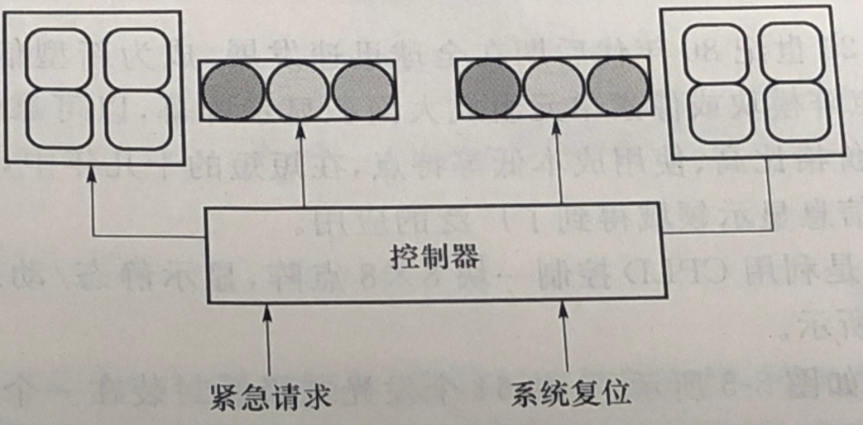

三、实验内容

1. 基本内容

设计制作一个用于十字路口的交通灯控制器

1. 南北和东西方向各有一组红黄绿灯用于指挥交通，绿灯、黄灯和红灯的持续时间分别为20秒、5秒和25秒
2. 当有特殊情况（如消防车、救护车）时，两个方向均为红灯亮，计时停止，当特殊情况结束后，控制器恢复原来状态，继续正常运行

2. 提高要求

a) 增加左、右转弯显示控制功能

b) 紧急状况时增加警告功能

c) 自拟其他功能